KANN Lyana® Mauer
KANN Baustoffwerke

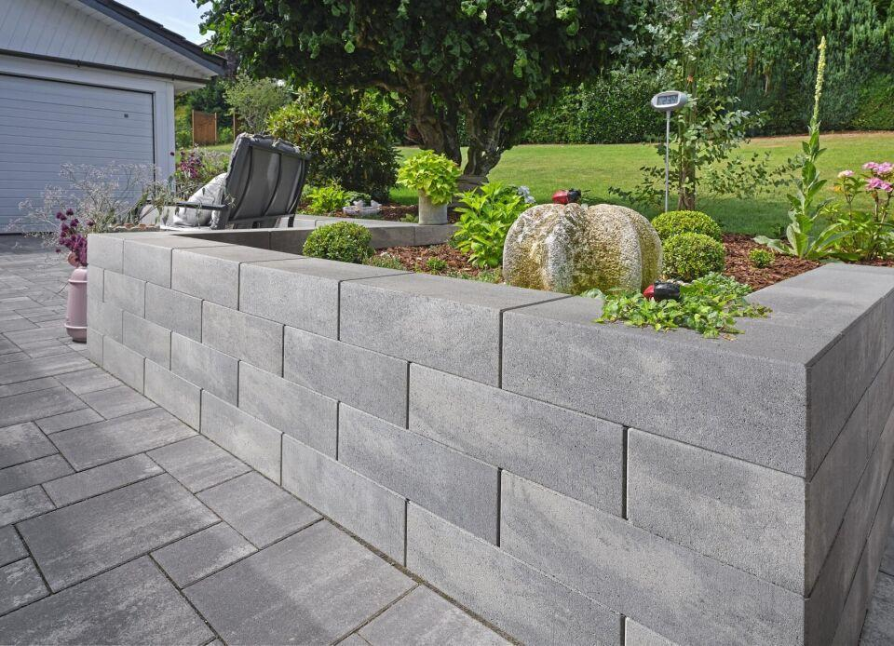Eigenschaften
Farbton
anthrazit, grau
Oberfläche
glatt
Werkstoff
Beton
Breite (mm)
225,00
Höhe (mm)
165,00
Länge (mm)
225,00 - 450,00
Gewicht (kg)
19,00 - 38,00
Erfüllt Richtlinie
RiBoN
Aufbauhöhen
je nach Einsatzgebiet bis 1.0m
Einsatzgebiete
freistehender Aufbau, hinterfüllter Aufbau ohne Verkehrslast (LF 1), hinterfüllter Aufbau mit leichter Pkw-Belastung (LF 2), Böschungsbefestigung bis 18° (LF 3)

